Liceul Teoretic „Coriolan Brediceanu” – pentru a treia oară consecutiv recunoscut ca
Școală eTwinning

Continuând buna tradiție, Liceul Teoretic „Coriolan Brediceanu” din Lugoj a obținut pentru a treia oară consecutiv titlul de Școală eTwinning, pe care îl deține fără întrerupere începând cu anul 2018 și care va fi valabil cel puțin până în 2024.
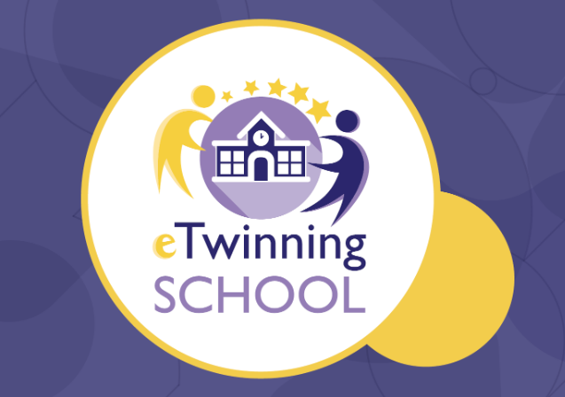
Au primit acest titlu144 de școli din România, fiindu-le recunoscute meritele în domenii ca practica digitală, siguranța online, abordare pedagogică inovativă și creativă, promovarea dezvoltării profesionale continue a cadrelor didactice și încurajarea învățării colaborative în rândul elevilor și al profesorilor. Acest rezultat nu înseamnă doar recunoașterea succesului individual al unui profesor, ci performanța întregii echipe eTwinning din școală, alcătuită din profesori și elevi, în egală măsură dedicați colaborării internaționale și educației la nivelul secolului XXI.
Misiunile școlilor eTwinning de pretutindeni includ conducerea colectivă, atât din punct de vedere al responsabilității, cât și al procesiului decizional, practici de colaborare, schimb și lucru în echipă, implicarea elevilor ca promotori ai schimbării, iar incluziunea și învățarea inovativă sunt practici uzuale, astfel încât, în băncile acestor școli să se formeze cu succes cetățenii activi ai noului mileniu.
Lista tuturor școlilor din România purtând acest titlu onorific poate fi vizualizată la adresa
https://etwinning.ro/titlul-de-scoala-etwinning-2023-2024/ , iar cele peste 4500 de școli eTwinning desemnate în această sesiune poate fi accesată la adresa: https://school-education.ec.europa.eu/ro/recognition/etwinning-school-label/winners-list?period=2023-2024

